Do jej wykonania potrzebujemy:

- białej kartki z bloku technicznego
- patyczków do szaszłyków
- kleju
- nożyczek
- włóczki lub kolorowej bibuły na włosy
czarnego flamastra
- skrawków starych materiałów
- taśmy bezbarwnej
Na kartce rysujemy sylwetkę naszej Marzanny i za pomocą taśmy przyklejamy do patyczków.

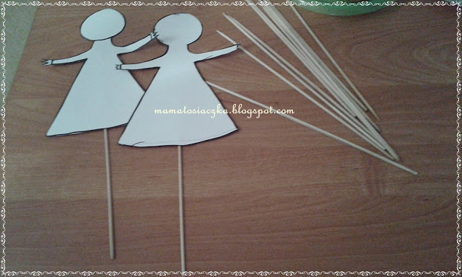

Włóczkę lub bibułę tniemy na kawałki i przyklejamy do głowy. Nasza Marzanna ma już włosy, pozostało ją jeszcze ubrać :)

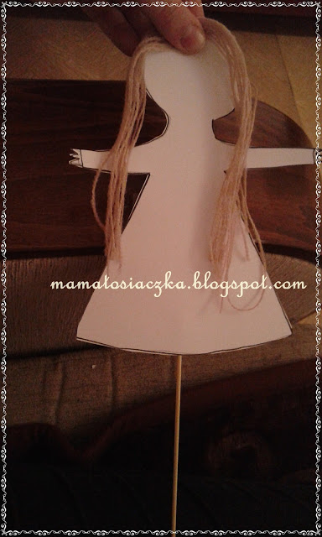

Stare skrawki materiałów tniemy na kawałki i przyklejamy je klejem do Marzanny.

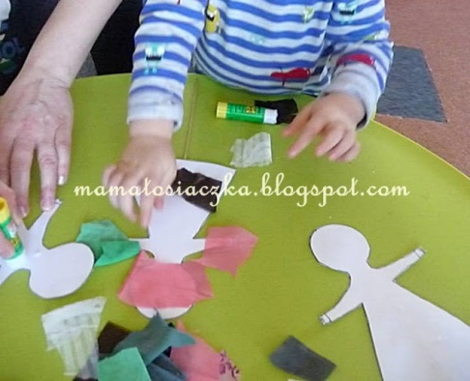
Na końcu domalowujemy oczy i uśmiech.
Oto gotowe Marzanny! :)
